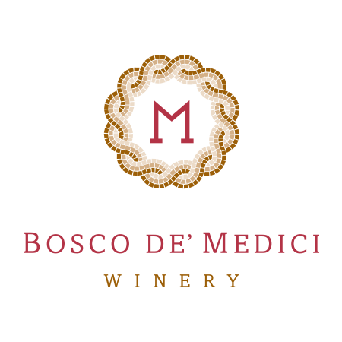
presenta

****
CALICI DI STELLE
2020

PROGRAMMA

- Dal 2 al 16 Agosto 2020 (tranne il martedì), tutti i giorni presso la nostra Winery a pranzo e a cena potrete vivere l’esperienza del nostro “Metro/0 Tour”
- La sera dell’8 Agosto vieni a vivere con noi la magica serata di “Calici di Stelle – Speciale Metro/0 Tour Party”, a partire dalle ore 19:00

Calici di Stelle
“Metro/0 Tour Party”
40,00 € a persona

Visita guidata della tenuta:
- Casale del ‘700
- Orto Biologico
- Vigneto didattico
- Necropoli di III secolo a.C. – I secolo d.C.
- Cantina di produzione

Degustazione
- Aperitour
Vini:
Lavaflava – Vesuvio Doc Lacryma Christi 2019 Bianco
Lavarubra – Vesuvio Doc Lacryma Christi 2019 Rosso
Vesevius – Falanghina Spumante Metodo Charmat
Vesevius – Piedirosso Spumante Metodo Charmat
Salumi alla Berkel: Culatello, Capicollo e Salame accompagnati dai sottoli BdM
Formaggi: Pecorino al vino, Provolone del Monaco presidio Slow Food, Pecorino di fossa, accompagnati dalle composte BdM
Orto Metro/0: Melanzane BdM a funghetto, Parmigiana di zucchine BdM, Zucchine BdM alla scapece.
Mozzarella: Treccia di mozzarella al mosto d’uva
Panino: pulled pork e provola affumicata
- Al Tavolo:
Vini:
Pompeii – Pompeiano Igt 2019 Bianco
Pompeii – Pompeiano Igt 2019 Rosso
Primo: Mezzo pacchero peperoncini verdi BdM, Gamberi e pomodorini infornati BdM
Secondo: Tagliata di tonno con caviale di melanzane BdM e tapenade di capperi e olive
Dolce: Cremoso al limone con frutta fresca e crumble croccante

Calici di Stelle
“Metro/0 Tour” - quotidiano
35,00 € a persona

Visita guidata della tenuta:
- Casale del ‘700
- Orto Biologico
- Vigneto didattico
- Necropoli di III secolo a.C. – I secolo d.C.
- Cantina di produzione

Degustazione con il Menu “Metro/0”
- Vini:
Vesevius – Falanghina Spumante
Lavaflava – Vesuvio Doc Lacryma Christi 2019 Bianco
Lavarubra – Vesuvio Doc Lacryma Christi 2019 Rosso
Pompeii – Pompeiano Igt 2019 Bianco
Pompeii – Pompeiano Igt 2019 Rosso
- Degustazione di olio d’oliva BdM con bruschette
- Antipasto (a centrotavola)
Polpette di melanzane con fonduta di Caciocavallo
Frittelle di fiori di zucca
Parmigiana di zucchine con provola affumicata
Zucchini parmigiana
Frittatina di pasta su passata di datterini
Tagliere di salumi e formaggi nostrani e sott’oli di nostra produzione
Fiori di zucca pastellati, ripieni di ricotta e basilico
- Primo
Spaghettone alla Nerano di Bosco de’ Medici
- Dolce
Soffice al limone con frutta fresca e crumble agli agrumi

